

Humor, Naturismo e Informação do jeito certo, até porque “naturista desengonçado” não têm graça nenhuma.
Manaus - terra onde vivem só índios vestidos, da cabeça aos pés, com exceção dos Zoe’s.
A FOLHA DE ADÃO 4 – A Vingança dos NatuNerds!
O mês é Agosto e o ano é 2008, ou seja, falta um mês para o Congresso Internacional em Tambaba.
DIRETO DA REDAÇÃO:
(Os Editores)

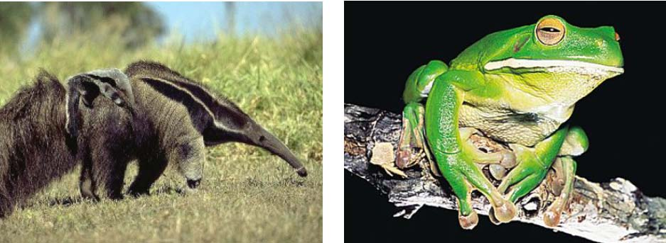
Bandeira (Editor – Chefe) Braga (Redator e Critico)

PERFIL:

Bandeira – Porta-voz pelo retorno da nudez indígena e sua cultura em geral, leciona tupi-guarani como voluntário em pequenas aldeias e tribos da Amazônia, cansado de tanto descaso com os índios do Brasil, lançou em 2005 a campanha “Adote um índio”.
Braga – Em 2002, desiludido como jornalista, resolveu fazer “bico” como ajudante de pedreiro na construção civil, apesar da fácil adaptação preferiu seguir o conselho do amigo João-de-Barro, e resolveu se voltar para os estudos do canto gregoriano, retornou também ao jornalismo sensacionalista, atendendo um pedido do amigo Tamanduá.

1. INDIOS – NATURISMO DE VANGUARDA!
Por Mariano Braga

Alguns motivos para seguirmos o nudismo estilo indígena:

- Adotam a nudez como estilo de vida diária,
- Vivem em comunhão com os demais, num ambiente sadio e familiar,
- Vivem da terra e da natureza,
- Apesar de estarem nus, usam adornos e se enfeitam no estilo minimalista,
- E para os adeptos do "shaved" ou "naturismo smooth", vulgo “pelados depilados”, saibam que os índios já adotavam essa pratica a centenas de anos, como forma de higiene.

Permanece a duvida latente... Porque continua-se a adotar o nudismo europeu como modelo único?

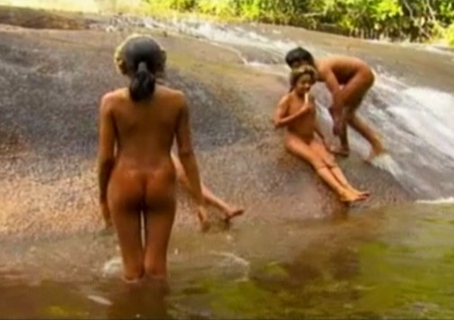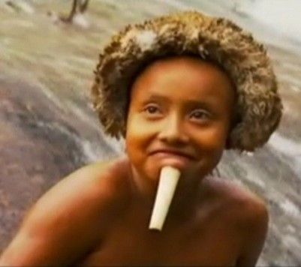
(Índios Zo’é, ainda imaculados em sua simples nudez)

Já que nossa cultura indígena serve como um modelo prático, do que é naturismo para o restante do mundo, é urgente que saibamos valorizar essa cultura, antes que a mesma seja patenteada, roubada mesmo, por estrangeiros querendo “protegê-la”.



A NUDEZ DOS INDIOS É PATRIMÔNIO DO BRASIL!

2. NUVIDADES:
Por Tamanduá Bandeira

Se você não consegue ir aos encontros naturistas programados,
Se não tem a grana para contribuir com o aluguel do sítio,
Se não tem a grana de taxa de manutenção,
Se não tem aquele carrinho básico para chegar até o local naturista,
Se não tem aquela carona maneira que te leva de grátis até lá,
Ou seja, se você é um furão,

Seus problemas acabaram de acabar, chegou o sensacional lançamento: "Naturismo Telepático”.

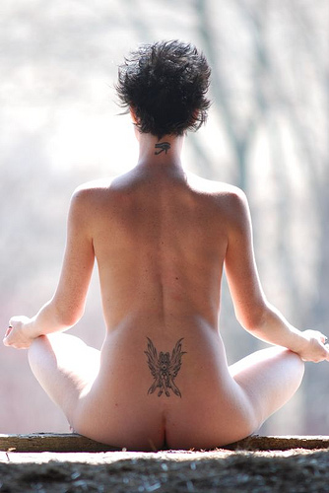
(Naturista praticando o naturismo telepático, visitando 4 locais ao mesmo tempo)

Com ele você vai praticar o naturismo em qualquer lugar, e o que é melhor, sem sair de casa.

Viu como é fácil?

Não perca esta oportunidade para estar presente mentalmente sempre, em qualquer encontro naturista, em sua cidade ou qualquer lugar do mundo.

"Naturismo telepático", a nudez está dentro de você!

Mais um produto das organizações “Tabagraunajara”.

Descontos especiais para quem possui a carteira da INF-FNI

3. ENTIDADES NATURISTAS DO BRASIL
Conheça algumas importantes:

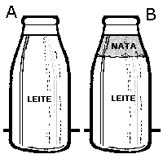
SÓ A NATA
(Paraíba)

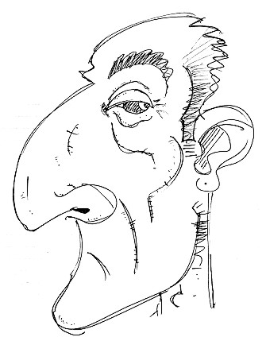

SÓ A NAPA
(Pará)


“LOUVA-DEUS”
NATURISTUS CHRISTIANOS
(Paraná)

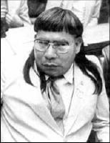

“CEHM”
Cacique Enfezado Homem Mal-Humorado
Juruna di Parati



PINHO SOL
“PRAIA DO PINHO E COLINA DO SOL”
(Rio Grande do Sul)

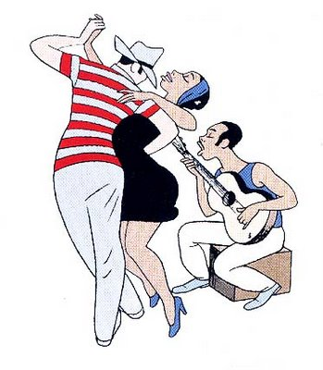
SAMBANAT
(São Paulo)

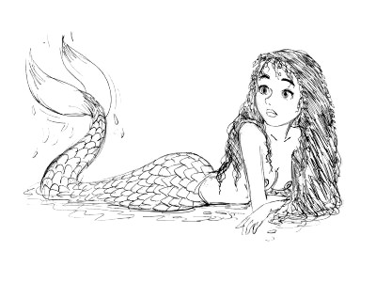
PAULINA T. - Sereia Naturista
(São Paulo)

4. NUTICIAS INTERNACIONAIS:

4.1. Naturistas Ingleses ganham na Loteria


Naturistas em momento de alegria absoluta, vestidos de 1 milhão de dólares

Essa aconteceu na Inglaterra. Margaret Dallard e Brian Tucker, ambos naturistas há mais de 20 anos, recentemente ganharam 1 milhão de dólares na loteria local.

Os números ganhadores são: 2, 12, 22, 26, 28, 30

Como primeira iniciativa, resolveram reformar o clube naturista que freqüentam e patrocinar um time de rúgbi local, o resultado vê-se abaixo.

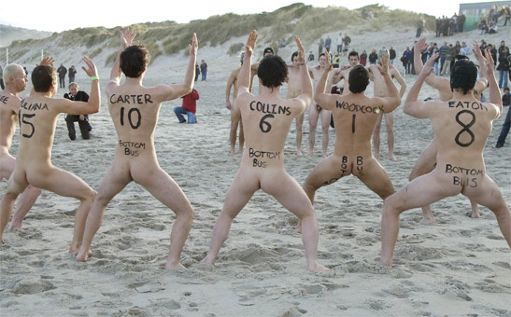
(Time de Rúgbi, fazendo a dança do Tamanduá Africano, antes da pelada na praia).

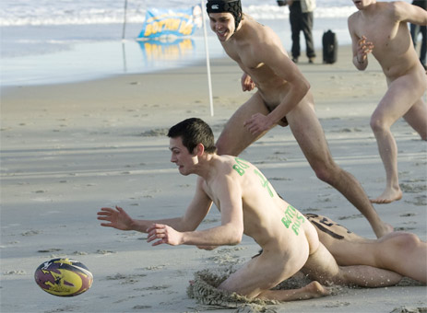
(Equipe treina forte para as Olimpíadas Naturistas)

Apesar de todo apoio, existe muita reclamação de que o time não está suando a camisa!

4.2. Nudez Digitalizada

No filme ainda a ser lançado, "Hippy Hippy Shake", a atriz britânica Sienna Miller interpreta uma das hippies do titulo, em determinada cena, homens e mulheres tomam banho nus num lago. Nada de mais para um filme que retrata a época, senão fosse o fato da atriz não ter se encaixado adequadamente no perfil hippie da época.

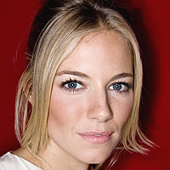

O problema é que a jovem atriz é adepta do "Brazilian Shave"...What??

Todos sabem que a moda nos EUA é a tal depilação "Brazilian Style", adotada também entre quase todas as celebridades de Hollywood.

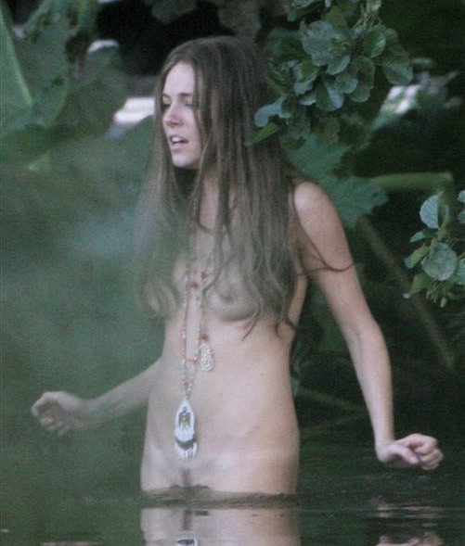
(Atriz Sienna Miller, e os pêlos pubianos da discórdia).

Nota dos produtores do filme:

"Infelizmente, a depilação à brasileira, não era comum nos anos 60, como a atriz aparece totalmente nua por duas vezes no filme, tivemos que recorrer aos efeitos digitais”.

"Os pêlos pubianos da atriz Sienna Miller serão digitalizados, dando um aspecto mais vistoso e vasto, muito comum nos anos 60”.

É isso mesmo que vocês leram... “pêlos pubianos digitais”....Seria comédia senão fosse verdade!

Sem mencionar que o nosso “Brazil” agora virou sinônimo de depilação!

E a gente pensa que já viu de tudo nessa vida!

4.3. E o Naturismo foi pro Espaço...

Não!..Não é o fim do naturismo!

Mas, uma sugestão do americano Bradley Pitts, que não é irmão do Brat Pitt, criando a ultima sensação do naturismo sem fronteiras, o “Space Naturism”.

Se a falta de gravidade alivia a sensação do peso das roupas, nada mais natural do que não precisar usá-las.

Bradley Pitts insiste que o programa espacial americano pouparia milhões de dólares em projetos ineficazes de “como limpar as roupas dos astronautas no espaço”, simplesmente adotando o naturismo como prática rotineira.

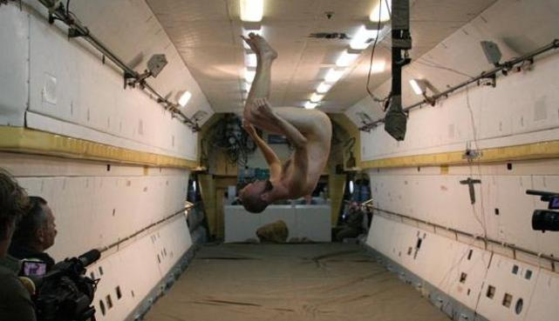

(Bradley Pitts, executando um “Big Mac Twist Carpado”, na Estação Espacial Internacional).

Realmente o Naturismo é a solução de todos os problemas!

THE END

Graúna – Resgatando a Nudez do Índio Amazônico
Manaus

Agosto/2008

